



旧书交易网站

设计计划

软件工程1602 陆天驰 3160102482

2019/6/19

**设计计划**

一、概述 2

1.1、文档说明 2

1.2、系统需求概述 2

1.3、系统设计基本原则 2

1.4、系统开发工作阶段 3

二、系统设计 3

2.1、 用户类及特征 3

三、关键数据库设计 4

3.1、具体设计 4

3.2、表USER 4

3.3、表BOOKINFO 5

3.4、表USER_BOOK 5

3.5、表ORDER 6

3.6、表ASKFOR 6

四、时序图设计 7

4.1、用户注册 7

4.2、用户登录 8

4.3、发布出售书籍信息 9

4.4、购买书籍 10

4.5、求购书籍 11

五、系统验收标准 12

## 一、概述

### 1.1、文档说明

本文档适用于本项目开发人员阅读，开发人员可据此进行开放。本设计文档主要采用了OOAD的方法，从类图和的角度对系统进行了分析设计。

### 1.2、系统需求概述

旧书交易系统是一个整合了多种功能，实现了多种交易途径与方式的图书查询、分类与交易系统。系统要求实现基本的注册与登录验证功能，并且要求在用户登录系统之后可以进行书籍信息的发布，并且支持添加照片和外部链接等功能。同时在首页上实现图书的分类搜索功能。整个系统要求实现不同的交易模式，在录入订单时有所区别。同时需要集成一个消息系统供买家和卖家之间进行通信。支持求购模块，用户可以发布自己想要的书籍。同时要求界面样式适配PC和手机的浏览器。

### 1.3、系统设计基本原则

* 整体性原则：系统开发计划应符合应用环境本身目标和信息系统建设目标的要求，从系统开发的总体规划出发，注意与系统运行环境的其他计划相互联系、协调一致。
* 阶段性原则：信息系统开发是一个复杂的系统工程，是不可能一步完成的，，要考虑人 力、物力、财力等方面的约束，分阶段进行，使每个阶段的工作作为下一阶段的前提和基础。 每个阶段应有明确可测的目标、精确的起止时间、详细具体的工作任务和可以审查的阶段成 果，以便于进度控制和质量保证。
* 客观可行原则：制定开发计划要符合客观需要，切忌脱离实际的花架子。计划的内容应 周到细致，切实可行，在人力、财力、物力等方面有切实可靠的保证。要注意避免超过实际 需要的技术先进性，采用成熟的技术与方法。
* 全面性原则：计划的制定不仅仅由系统开发人员进行，应尽可能请业务、技术、行政管理等方面的人员和领导参加，这样有助于从不同角度、不同层次来全面考虑整个计划，并且可以促进计划执行过程中与有关方面的协调和配合。

### 1.4、系统开发工作阶段

|  |  |  |
| --- | --- | --- |
| **系统规划阶段** | **标志性事件** | **时间** |
| 需求分析阶段 | 软件需求规格说明书完成 | 2019.4.15 |
| 设计阶段: | 系统设计说明书 | 2019.5.10 |
| 编码实现 | 项目的形成 | 2019.5.20 |
| 测试阶段 | 测试计划 | 2019.5.30 |
| 移交阶段 | 项目的递交 | 2019.6.10 |
| 维护阶段 | 系统正常运行 | 2019.6.25 |

## 二、系统设计

### 2.1、 用户类及特征

|  |  |
| --- | --- |
| 用户类 | 特征与说明 |
| 普通用户 | 1. 主要用户。  2. 数目较多，要求支持大部分基本功能，包括买家的功能和卖家的功能  3. 要求在大量用户并发访问的时候能够保证系统的稳定性 |
| 管理员 | 1. 权限较高，对网站用户拥有管理权限。  2. 面向的用户数目很多，要求方便快速的管理接口。  3. 操作频率较低，但是每一次操作对系统造成的影响较大。 |
| 游客 | 1. 次要用户且用户权限最低，需要的功能也最少。游客的需求基本都是普通用户的一些较为基础的需求。 |

## 三、关键数据库设计

### 3.1、具体设计

|  |  |
| --- | --- |
| 表名 | 功能说明 |
| USER | 用户组 |
| BOOKINFO | 书籍信息 |
| USER_BOOK | 用户与书籍信息关联 |
| ORDER | 订单信息 |
| ASKFOR | 求购信息 |

### 3.2、表USER

|  |  |  |  |  |
| --- | --- | --- | --- | --- |
| 表名 | USER | | | |
| 列名 | 数据类型（精度范围） | 空/非空 | 约束条件 | 其他说明 |
| id | int(11) | not null | primary key |  |
| password | varchar(128) | not null |  | 6字节以上 |
| username | varchar(150) | not null |  | 6字节以上 |
| email | varchar(254) | not null |  |  |
| is_staff | tinyint(1) | not null |  |  |

### 3.3、表BOOKINFO

|  |  |  |  |  |
| --- | --- | --- | --- | --- |
| 表名 | USER | | | |
| 列名 | 数据类型（精度范围） | 空/非空 | 约束条件 | 其他说明 |
| id | int(11) | not null | primary key |  |
| Name | Varchar(11) | Not null |  |  |
| Old_price | double | Not null |  |  |
| New_price | double | Not null |  |  |
| category | Varchar(11) |  |  |  |
| intro | Varchar(100) |  |  |  |
| photo | Varchar(10) |  |  |  |
| ISBN | Varchar(20) |  |  |  |

### 3.4、表USER_BOOK

|  |  |  |  |  |
| --- | --- | --- | --- | --- |
| 表名 | USER | | | |
| 列名 | 数据类型（精度范围） | 空/非空 | 约束条件 | 其他说明 |
| id | int(11) | not null | primary key |  |
| Book_id | Int(11) | not null |  | foreign key to BOOK, on_delete=CASCADE |
| user_id | int(11) | not null |  | foreign key to USER, on_delete=CASCADE |

### 3.5、表ORDER

|  |  |  |  |  |
| --- | --- | --- | --- | --- |
| 表名 | USER | | | |
| 列名 | 数据类型（精度范围） | 空/非空 | 约束条件 | 其他说明 |
| id | int(11) | not null | primary key |  |
| Book_id | Int(11) | not null |  | foreign key to BOOK, on_delete=CASCADE |
| user_id | int(11) | not null |  | foreign key to AUTH_USER, on_delete=CASCADE |
| way | Varchar(11) | Not null |  |  |

### 3.6、表ASKFOR

|  |  |  |  |  |
| --- | --- | --- | --- | --- |
| 表名 | COURSE | | | |
| 列名 | 数据类型（精度范围） | 空/非空 | 约束条件 | 其他说明 |
| id | int(11) | not null | primary key |  |
| user_id | int(11) | not null |  | foreign key to AUTH_USER, on_delete=CASCADE |
| ISBN | Varchar(20) | Not null |  |  |

## 四、时序图设计

### 4.1、用户注册

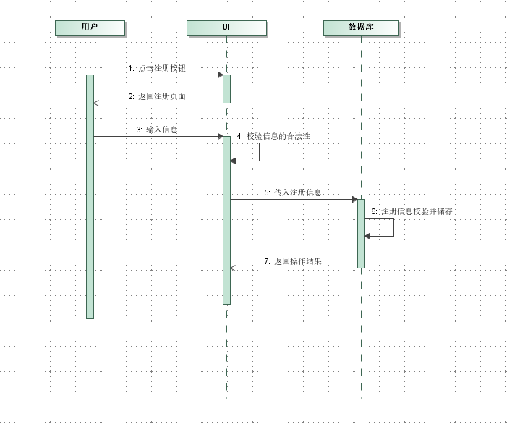

### 4.2、用户登录

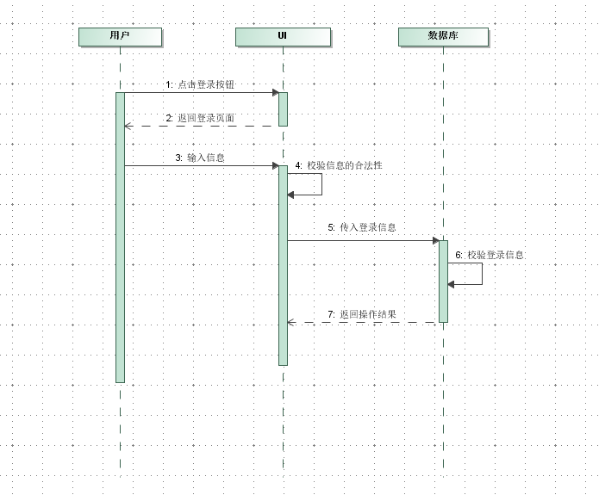

### 4.3、发布出售书籍信息

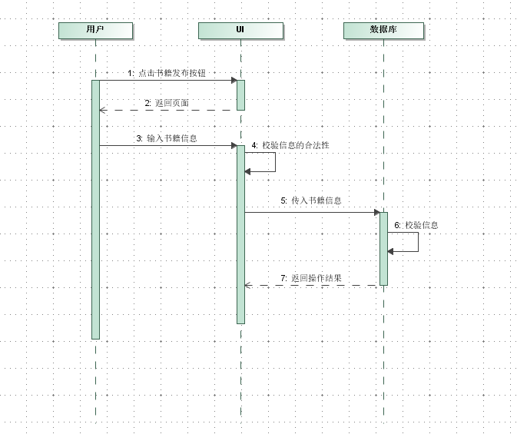

### 4.4、购买书籍

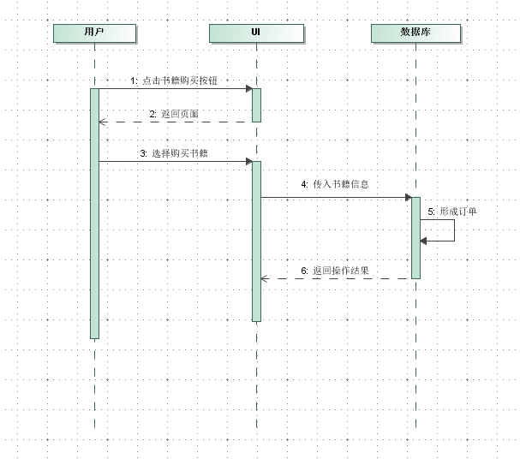

### 4.5、求购书籍

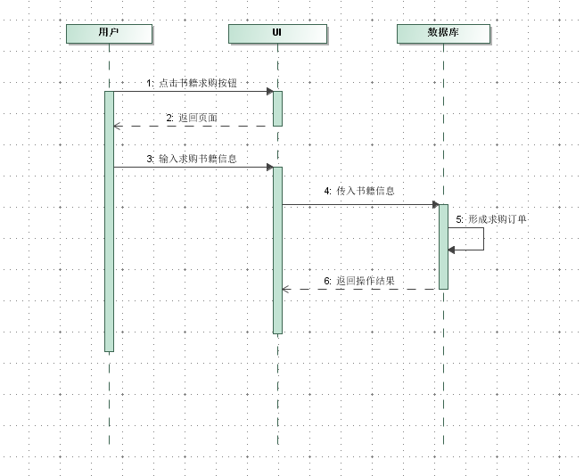

## 五、系统验收标准

整个研发过程，必须按照《软件开发过程规范》进行，对于项目的评审按照《项目评审规范》执行，对于项目组的考核按照《软件研发部考核办法》执行。整个项目研发的生命周期按照 CMM 等级 2 的要求实施。